Министерство образования и науки Республики Татарстан
Государственное автономное профессиональное образовательное учреждение
«Лаишевский технико-экономический техникум»

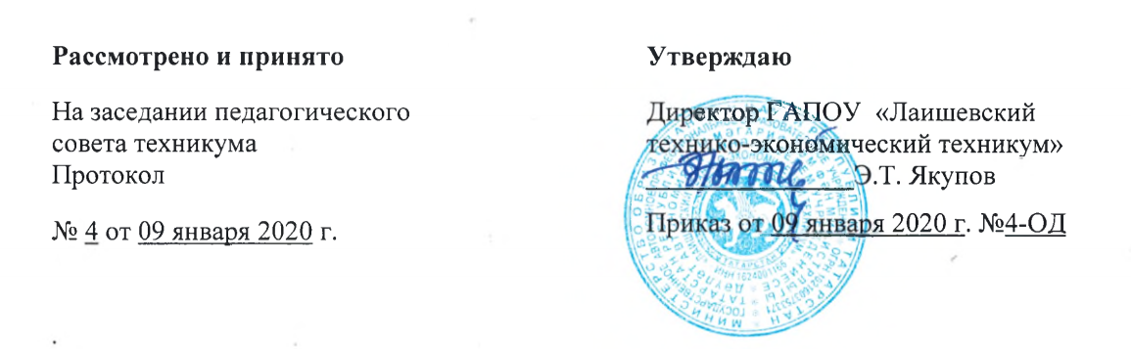
ПОЛОЖЕНИЕ
О КОМИССИИ ПО УРЕГУЛИРОВАНИЮ СПОРОВ МЕЖДУ УЧАСТНИКАМИ ОБРАЗОВАТЕЛЬНЫХ ОТНОШЕНИЙ ГАПОУ «ЛАИШЕВСКИЙ ТЕХНИКО-ЭКОНОМИЧЕСКИЙ ТЕХНИКУМ»

Лаишево

I.Общие положения
Комиссия по урегулированию споров между участниками образовательных отношений ГАПОУ «Лаишевский технико-экономический техникум» (далее по тексту техникум) создается для решения спорных вопросов, относящихся к образовательному процессу, оценке знаний обучающихся, выпускников.
Комиссия по урегулированию споров между участниками образовательных отношений в своей деятельности руководствуется Федеральным Законом от 29.12.2012 г. № 273-ФЗ «Об образовании в Российской Федерации», Уставом и другими локальными актами техникума, федеральными государственными образовательными стандартами.
Комиссия по урегулированию споров между участниками образовательных отношений рассматривает: конфликтные ситуации, связанные с введением зачетной системы оценки знаний, вопросы об объективности оценки знаний по предмету, МДК, профессиональному модулю за текущий учебный год, во время промежуточной и итоговой аттестации, вопросы осуществления образовательной деятельности, вопросы воспитательной работы в учреждении, вопросы соблюдения правил внутреннего распорядка и трудовой дисциплины, вопросы соблюдения Устава , положений и других локальных актов учреждения.
II.Состав комиссии по урегулированию споров между участниками образовательных отношений
В состав комиссии по урегулированию споров между участниками образовательных отношений включаются:
- Директор техникума - председатель комиссии;
- заместитель директора по УВР;
- инспектор отдела кадров - секретарь комиссии;
- методист;
- председатели предметно-цикловых комиссий;
- заведующий учебной части;
- председатель методического объединения классных руководителей.
Комиссия по урегулированию споров между участниками образовательных отношений назначается приказом директора техникума, на начало учебного года. Срок полномочий комиссии 1 год. Число членов комиссии нечетное, не менее пяти.
Досрочное прекращение полномочий члена Комиссии осуществляется:
- на основании личного заявления члена Комиссии об исключении из его состава;
- по требованию не менее 2/3 членов Комиссии, выраженному в письменной форме;
- в случае увольнения.
В случае досрочного прекращения полномочий члена Комиссии в ее состав избирается новый представитель от соответствующей категории участников образовательного процесса.
III.Компетенция комиссия по урегулированию споров между участниками образовательных отношений
Комиссия по урегулированию споров между участниками образовательных отношений осуществляет работу по урегулированию разногласий между участниками образовательных отношений по вопросам реализации права на образование, в том числе:
- вопросы об объективности оценки знаний по предмету за текущий учебный год во время про межуточной и итоговой аттестации;
- в случаях возникновения конфликта интересов педагогического работника, вопросам применения локальных нормативных актов техникума;
- обжалования решений о применении к обучающимся дисциплинарного взыскания;
- незаконного отказа в зачислении в образовательную организацию, воспрепятствования доступности образования;
- предоставления образовательных услуг, не соответствующих требованиям ФГОС;
- нарушения права обучающихся на предоставление им в бесплатное пользование учебников и другой учебной литературы;
- нарушения санитарных правил и нормативов организации образовательного процесса, питания и отдыха обучающихся, нарушение требований к обеспечению безопасности в техникуме;
- привлечения обучающихся к труду, не предусмотренному образовательными программами, без их согласия;
- применения методов воспитания, связанных с физическим и (или) психическим насилием над личностью обучающегося;
- унижения чести, достоинства и деловой репутации участников образовательных отношений, нарушения их имущественных прав;
- отсутствия в образовательной организации локальных актов, регулирующих реализацию образовательных программ;
- отсутствия (недостатка) объективности в оценивании знаний и учебных достижений обучающихся;
- несоблюдения требований о защите персональных данных обучающихся и их законных представителей;
- несвоевременного оказания помощи обучающимся, пострадавшим во время образовательного процесса, сокрытия случаев причинения вреда здоровью обучающихся.
Комиссия по урегулированию споров между участниками образовательных отношений имеет право:
- формировать предметные комиссии для принятия решения об объективности выставления отметки за знания обучающегося;
- запрашивать дополнительную документацию, материалы, в том числе письменные работы, черновики, бланки ответов обучающихся для проведения самостоятельного изучения вопроса;
- принимать решение по каждом спорному вопросу, относящемуся к ее компетенции;
- информировать обучающегося (или выпускника), его родителей (законных представителей) о принятом решении в течение трех дней с момента поступления заявления, если срок ответа не оговорен дополнительно заявителем;
- рекомендовать, приостанавливать или отменять ранее принятое решение на основании проведенного изучения при согласии конфликтующих сторон.
IV. Организация деятельности комиссия по урегулированию споров между участниками образовательных отношений
Председатель организует и руководит деятельностью комиссии, координирует действия всех членов комиссии, секретарь ведет протоколы заседаний комиссии.
Заседание комиссии проводятся по мере необходимости. Решение о проведении заседания Комиссии принимается ее председателем на основании обращения (жалобы, заявления, предложения) от педагогов, сотрудников, обучающихся и их родителей (законных представителей) не позднее 10 рабочих дней с момента поступления такого обращения.
Обращение подается в письменной форме. В жалобе указываются конкретные факты или признаки нарушений прав участников образовательных отношений, лица допустившие нарушения, обстоятельства. Заседание Комиссии считается правомочным, если на нем присутствовало не менее 3/4 членов Комиссии. В целях безотлагательного рассмотрения полученных заявлений заседания комиссии могут проводиться в сокращенном составе - не менее 2/3 состава членов комиссии.
Лицо, направившее в Комиссию обращение, вправе присутствовать при рассмотрении этого обращения на заседании Комиссии. Лица, чьи действия обжалуются в обращении, также вправе присутствовать на заседании Комиссии и давать пояснения.
Для объективного и всестороннего рассмотрения обращений Комиссия вправе приглашать на заседания и заслушивать иных участников образовательных отношений. Неявка данных лиц на заседание Комиссии либо немотивированный отказ от показаний не являются препятствием для рассмотрения обращения по существу.
Все члены комиссии равны в своих правах. Каждый член комиссии принимает активное участие в рассмотрении поданных заявлений и имеет право одного решающего голоса.
В случае установления фактов нарушения прав участников образовательных отношений, Комиссия принимает решение, направленное на восстановление нарушенных прав. На лиц, допустивших нарушение прав обучающихся, родителей (законных представителей) несовершеннолетних обучающихся, а также работников организации, Комиссия возлагает обязанности по устранению выявленных нарушений и (или) недопущению нарушений в будущем.
Если нарушения прав участников образовательных отношений возникли вследствие принятия решения образовательной организацией, в том числе вследствие издания локального нормативного акта, Комиссия принимает решение об отмене данного решения образовательной организации (локального нормативного акта) и указывает срок исполнения решения.
Комиссия отказывает в удовлетворении жалобы на нарушение прав заявителя, если посчитает жалобу необоснованной, не выявит факты указанных нарушений, не установит причинно-следственную связь между поведением лица, действия которого обжалуются, и нарушением прав лица, подавшего жалобу или его законного представителя.
Заседания комиссии оформляются протоколом.
Решение Комиссии обязательно для исполнения всеми участниками образовательных отношений и подлежит исполнению в указанный срок. Документы, поступившие в Комиссию, и протоколы решений (и заседаний) входят в общую систему делопроизводства Техникума.
Протоколы заседаний комиссии и отчеты хранятся три года.

